SISTEMAS OPERATIVOS MONOPUESTO TERMINAL LINUX V

1. Teclear los siguientes comandos que generarán los ficheros y el directorio que se usarán a lo largo de esta práctica:
- touch Fichero-1.txt
- touch Fichero-5.txt
- touch Fichero-14.txt
- mkdir Directorio-uno
- touch Directorio-uno/Fichero-36.txt
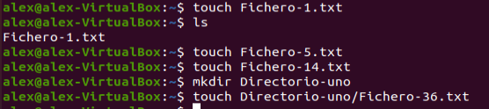

2. Usar chmod en forma simbólica para asignar a Fichero-1.txt :
- permisos de lectura y ejecución para el propietario
- permisos de lectura y escritura para el grupo
- permisos de lectura y ejecución para el resto de usuarios

Comprobar que se asignan "exactamente" esos permisos y no más (es decir, ojo a los permisos que ya pudiese tener de antemano el fichero).
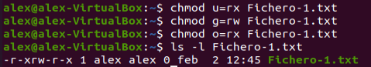

3. Usar chmod en forma simbólica para añadir el permiso de ejecución para el propietario, su grupo y el resto de los usuarios al Fichero-5.txt . Los demás permisos que pueda tener el fichero no deben verse afectados.
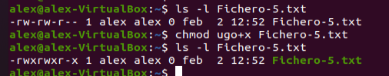

4. Si ahora se teclea chmod uo=r Fichero-5.txt ¿ Con que permisos quedará Fichero-5.txt ?
User: r - -
Group: r w x
Other: r - -

5. Usar chmod en forma octal para asignar a Fichero-14.txt
- permisos de lectura y ejecución para el propietario
- permisos de lectura y escritura para el grupo
- permiso de ejecución para el resto de usuarios
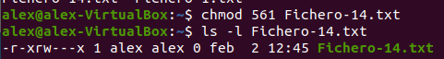

¿ Es necesario en este caso tener en cuenta los permisos que previamente tenía el fichero ?
No.

6. Si se pide eliminar únicamente el permiso de ejecución para el propietario del Fichero-14.txt

¿ Sería más conveniente usar la forma simbólica o la forma octal de chmod ?
La forma simbólica.

¿ Que habría que teclear ?
chmod u-x

7. Usando como referencia los permisos de Fichero-1.txt cambiar los permisos de Fichero-5.txt para que sean los mismos. (consulta en la ayuda del comando el modificador –reference)
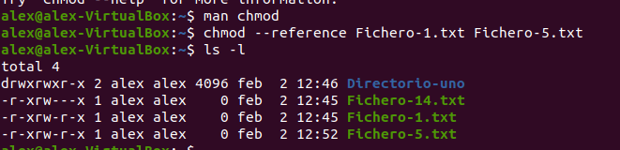

8. Teclear chmod 000 Directorio-uno

Intentar situarse en Directorio-uno usando el comando cd. ¿ Qué contesta el sistema operativo ?

Intentar usar ls para ver el contenido de Directorio-uno ¿Qué contesta el sistema operativo?
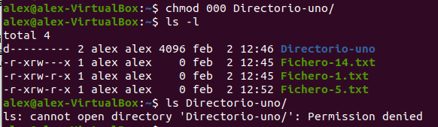

9. ¿ Cómo se añadiría a Directorio-uno permiso de listado para el propietario ? Si ahora se hace un listado de Directorio-uno con el comando ls ¿qué contesta el sistema operativo?
chmod u+r Directorio-uno
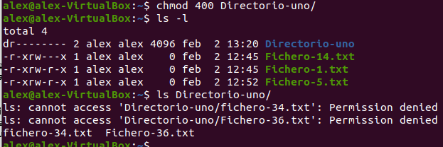
Nos muestra únicamente el nombre de los contenidos del fichero. No podemos obtener ninguna información mas allá de esa.

10. ¿ Cómo se añadiría a Directorio-uno además de los permisos que ya tenga permiso para situarse en él tanto para el propietario como para su grupo ?
chmod ug+x Directorio-uno

11. A la vista de los permisos actuales de Directorio-uno y de Fichero-36.txt

¿ que operaciones podría realizar con Fichero-36.txt el usuario ?
Aquellas operaciones que le permita el propio fichero más examinarlo y copiarlo en otro fichero.

¿ y algún miembro de su grupo ?
Las mismas que el usuario.

¿ y el resto de usuarios de la máquina ?
El resto de usuarios no pueden hacer nada con el fichero ya que no pueden acceder a él.

